DHT22

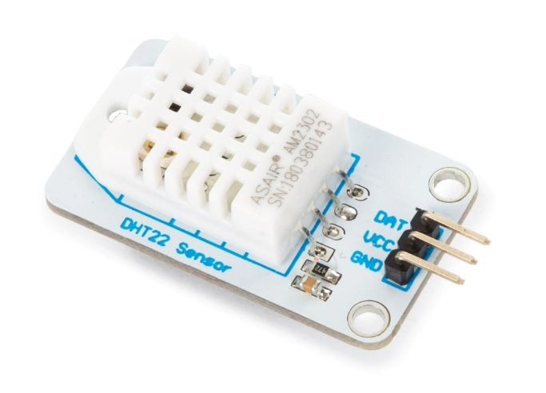

Bibliothèque

Ce module nécessite l’installation d’une bibliothèque dédiée afin de pouvoir utiliser le capteur dans un programme arduino. Cette bibliothèque a également comme dépendance de fonctionnement une autre bibliothèque. Elles sont accessibles depuis les liens suivants : https://github.com/adafruit/DHT-sensor-library
https://github.com/adafruit/Adafruit_Sensor

Mesures

Le DHT22 est un capteur qui mesure la température et le taux humidité, et peut calculer l’indice de chaleur (température ressentie) à partir de ces deux mesures. Les mesures sont actualisées toutes les 2 secondes. Il est possible que le programme arduino relève ces mesures avec une fréquence plus élevée, toutefois, elles risquent de ne pas correspondre à celles de l’instant de la lecture mais être plus « anciennes ».
- La température mesurée doit se situer sur une plage de -40°C à 80°C avec une incertitude de mesure de ± 0,5°C. La température mesurée à une résolution de 0,1°C et le programme retourne une valeur avec 2 décimales.
- L’humidité est mesurée sur une plage de 0 à 100 % avec une incertitude de ± 0,2 %. La valeur a une précision de 0,1 % et le programme retourne une valeur avec 2 décimales.
- L’indice de chaleur, qui correspond à la température ressentie, est calculé à partir des mesures précédentes, et donc sa précision dépend de celles des mesures utilisées.

Montage

Le capteur DHT est représenté par l’objet TMP
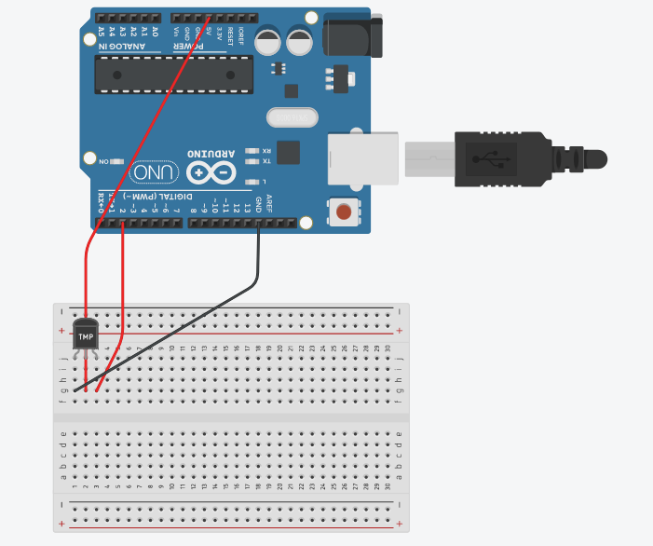

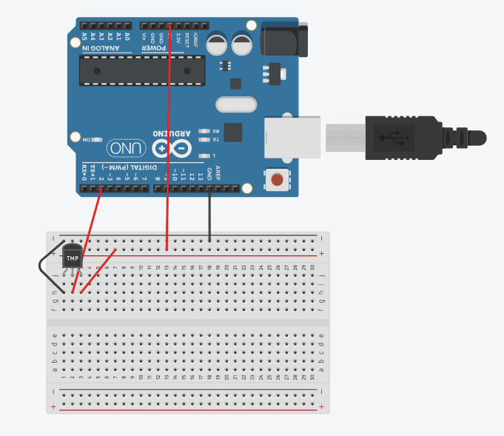
Autre montage équivalent

Le capteur dispose de 3 broches :
- À gauche GND qui doit être reliée à une broche GND du arduino
- Au centre la broche VCC qui doit être reliée à la broche 5V du arduino
- À droite la broche DAT qui doit être reliée à une broche numérotée (de 0 à 13)

Remarque : la broche de droite est reliée à la broche n°2 mais tout autre broche numérotée fonctionne également, il faudra néanmoins veiller à modifier le programme arduino afin de lui spécifié quelle broche est utilisée.

Structure de la base de données

Les données relevées par le capteur sont enregistrées dans la table dht22. La structure de la table est la suivante :
dht22 (id : serial, session : character varying, date: timestamp without time zone, humidite: double, temperature: double, indice: double)

La base de données dans laquelle se situe la table dht22 est celle spécifiée par l’utilisateur au lancement du programme python. Si la table n’existe pas, elle est alors créée.
- id est un entier auto-incrémenté qui est utilisé comme clef dans la table
- session correspond au nom de la session que l’utilisateur à saisi lors du lancement du programme python après avoir saisie les informations de connexion vers la base de données.
- date est un timestamp du moment où la mesure a été effectuée, et est de la forme: AAAA-MM-JJ HH :MM :SS.mmmmmm. Ce timestamp est calculé à partir de la durée écoulée depuis l’exécution du programme arduino et du timestamp qui correspond à l’initialisation du module DHT22 (nommé t0)
- humidite : le pourcentage d’humidité mesurée par le capteur
- temperature : la température en °C mesurée par le capteur
- indice : l’indice de chaleur en °C, calculé par le capteur à partir de ses mesures de l’humidité et de la température.

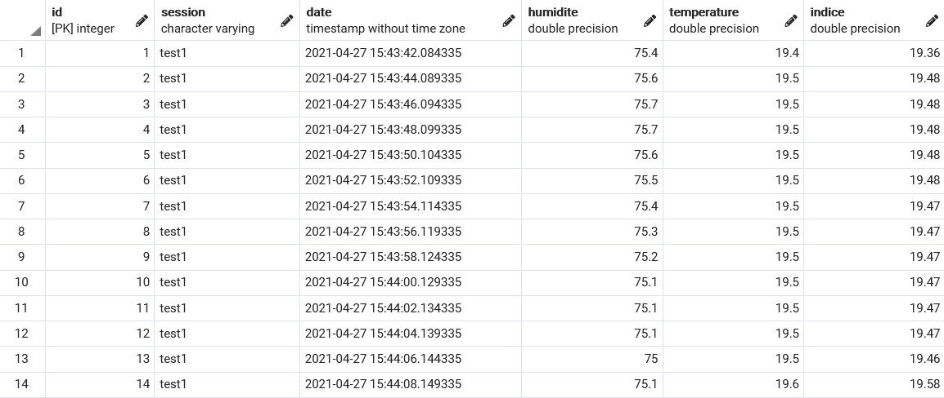Tableau 1: Exemple d'une table remplie avec quelques valeurs

Remarque : le script de création de la table se situe dans le même dossier que le module python qui correspond au capteur.

Emplacement du fichier csv

Un fichier csv est généré, il est se situe dans un dossier nommé csv qui se situe au même emplacement que le module python. Un nouveau fichier est créé à chaque exécution et son nom par défaut est dht22_[timestamp de l’instanciation de la classe associée].csv

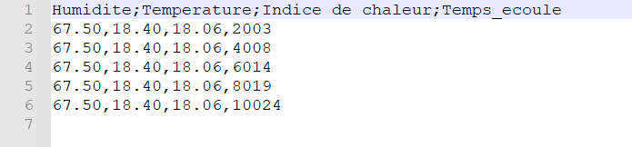Tableau 2: Exemple du contenu d'un fichier csv après une série de mesures

